Тема. Звуки [н], [н’]. Позначення їх буквою Н, н («ен»)
Мета: ознайомити дітей зі звуками [н], [н’] і буквою Н («ен»), з артикуляцією цих звуків; вчити правильно артикулювати звук, виділяти його у словах; формувати навички читання складами; удосконалювати навички читання, збагачувати словниковий запас учнів, розвивати вміння робити звуко-буквений та звуко-складовий аналіз слів; виховувати у дітей почуття дружби й товариськості, старанність, бажання активно працювати.
Обладнання: каса букв; картки з рукописними та друкованими літерами; картки з друкованими великою та малою буквами; предметні малюнки; пелюстки із завданнями; лист у конверті; малюнок квітки-семицвітки; маленькі різнокольорові квіточки; загадки; зашифровки; кросворд; чистомовка.
І. Організаційний момент
Пролунав дзвінок,
Починається урок.
Щоб урок пройшов немарно,
Треба сісти рівно, гарно
І виконувати те,
Про що мова зараз йде.
— Перед тим, як розпочнемо урок, давайте пригадаємо правила сидіння за партою. (Діти повторюють правила, користуючись плакатом.)
— Діти, листоноша приніс вам листа. (Учитель відкриває конверт і зачитує листа.)
Доброго ранку, любі діти!
Я — чарівна квітка-семицвітка. Запрошую вас разом зі мною навчатися і грати. Для цього ви повинні відривати по одній пелюстці й виконувати завдання. За правильні й чіткі відповіді я даруватиму вам маленькі квіточки.
II. Актуалізація опорних знань 1-ша пелюстка (рожева)
(Учитель відриває першу пелюстку.)
Зі мною будете грати,
Знання закріпляти.
— Яку букву вивчали на попередньому уроці?
— Які звуки вона позначає на письмі?
1. Гра «Утвори склад»
Діти утворюють прямі й обернені склади та зачитують їх.
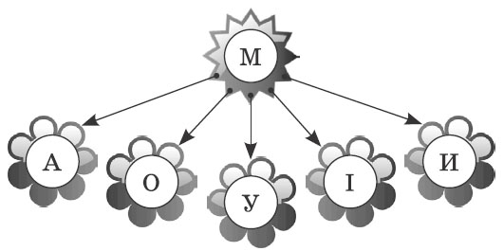
— Завдання 1-ї пелюстки виконано! Як винагороду отримуєте маленькі квіточки.
2-га пелюстка (зелена) 2. Загадка
В синім небі світлячки,
Не дістать до них рукою,
А найбільший світлячок
Вигнувся дугою. (Місяць і зорі)
— Зробіть звуко-буквений аналіз слів місяць та зорі.
— Складіть речення зі слів-відгадок за поданими схемами.

— Ви впорались із завданням 2-ї пелюстки!
Фізкультхвилинка
Руки вище підніміть
І спокійно опустіть.
Руки вгору, руки в боки,
І зробіть чотири кроки.
Руки вгору, руки вниз,
На сусіда подивись.
Руки вище підніміть
І спокійно опустіть.
Розведіть їх в різні боки,
Плесніть, діти, кілька раз.
За роботу, все гаразд!
Після виконання фізкульхвилинки всі діти отримують зелені квіточки.
— Завдання 2-ї пелюстки виконано! (Нагородження учнів маленькими квіточками зеленого кольору.)
III. РОБОТА ЗА БУКВАРЕМ (с.62-63)
- Підготовча робота до сприйняття тексту
— Сьогодні на уроці ми вивчатимемо нову букву. Яку саме, ви дізнаєтесь, коли послухаєте віршик.
Дві палички-лічилочки
Гуляли у саду,
Аж тут зламалась гілочка;
— Рятуйте, бо впаду!
Летіла і кружляла,
Хапаючись за клен,
Між паличками впала —
І вийшла буква «ен».
- Вступна бесіда
- Пояснення значення окремих слів Годівниця – їдальня для птахів. Пінь - спів пташки
- Читання тексту вчителем (с.62)
- Обговорення твору
- Вивчення нової букви
- Виокремлення слів «синичка», «годівниця», «калина», «пінь»(співає пташка).
- Виділення звуків [ н ] і [н’ ] зі слів.
3-тя пелюстка (жовта)
Уважними будете,
Нові знання здобудете.
— Квітка-семицвітка знає дуже багато, ось і вирішила з вами знаннями поділитися.
— Подивіться уважно на малюнки. Що на них зображено? (Кінь, нитки, ножиці, нарциси).
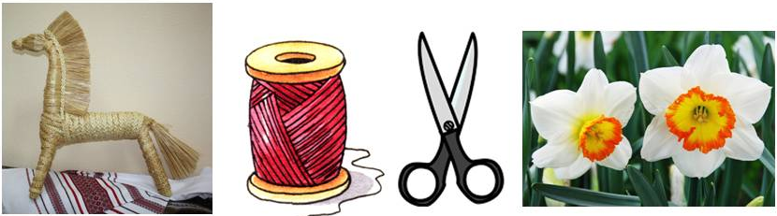
— Поміркуйте, який спільний звук є у всіх цих словах? Послідовно назвіть звуки у словах нитки, кінь. Чи однаково вимовляємо звуки?
- Вимова і характеристика звука
— Вимовте звук [н]. Чи виникають перешкоди при вимові? Яким є звук при звучанні? Вимовте звук [н’]. Чи подібний він за вимовою до [н]? Чим відрізняється? При вимові м’якого звука середня частина спинки язика підноситься до піднебіння. Отже, можна зробити висновок, що [н] — приголосний твердий, а [н’] — м’який.
2. Гра «Найуважніший»
Учитель читає вірш, учні запам’ятовують слова зі звуками [н], [н’].
Ніна несла з магазину
Ножиці в новій корзині,
Нитки, ножик і тканину,
Ще й намисто для Христини.
3. Гра «Знайди помилку»
— Ось ще одне завдання, яке принесла нам квітка-семицвітка. У вірші є помилка. Вам потрібно уважно послухати і виправити її.
Мишкам хвалилась
Бабуся стара:
— Кіт не страшний, —
В нас глибока гора!
(Букву г («ге») треба замінити на н («ен»).)
4. Позначення звуків [н], [н’] буквою н («ен»)
Учні розглядають картки з великою та малою буквою, порівнюють її за розміром та формою.
— Пофантазуйте, на що схожа буква н («ен»).
— Запам’ятайте: звуки [н], [н’] позначаються на письмі буквою н («ен»),
— Де живе ця буква у касі? Прочитайте всі букви, які ви вже вивчили.
РОБОТА ЗА БУКВАРЕМ (с.63)
— Назвіть букву, яку ми сьогодні вивчаємо. Які звуки вона позначає на письмі? Розгляньте малюнки, знайдіть слова з цими звуками. (наперсток, жоржини, кінь, шипшина) Знайдіть слова, схеми до яких подані на цій сторінці. На якому місці стоїть звук [н], [н’] у словах?
— Прочитайте склади (Учитель читає слова в колонках, потім учні хором і по черзі зачитують їх.)
— Чому слова Ніна і Інна написані з великої літери? Які імена на Н («ен») ви ще знаєте?.
— Всі завдання і 3-ї пелюстки виконано!
Хто ж там, хто вже так стомився
І наліво похилився?
Треба дружно нам всім встати,
Фізкультпаузу почати!
Фізкультхвилинка (вправи для збереження зору)
1. Міцно замружити очі. Порахувати до трьох, розплющити очі та подивитися вдалечінь. Порахувати до п’яти. Повторити 4-5 разів.
2. У середньому темпі зробити 3-4 кругові рухи очима в правий бік, стільки ж — у лівий. Розслабивши очні м’язи, подивитися вдалечінь — на рахунок 1-6. Повторити 2-3 рази. (Після виконання фізкульхвилинки всі діти отримують жовті квіточки.
4-та пелюстка (червона)
Гра «Зашифровки»
— Хтось зашифрував слова, нам потрібно їх розгадати.
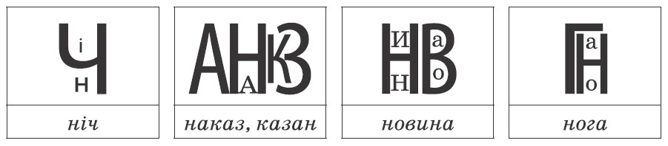
— Які ви молодці! Швидко впоралися із завданнями і цієї пелюстки.
(Учні отримують квіточки червоного кольору.)
5-та пелюстка (синя)
Зі мною ви пограйте,
Слова знаходьте,
Складайте і читайте.
РОБОТА ЗА БУКВАРЕМ
Пояснення значення слова «ключ» (слова, що вимовляються однаково, але мають різне значення).

Гра «Врятуй слова»
Учитель зачитує завдання у віршованій формі.
Ридають літери у кожному рядочку:
Від слів лишаються лише шматочки!
Початок треба відшукати,
Щоб всі слова ті врятувати,
но- -сто сні- -вина нами- -говик
(Новина, сніговик, намисто)
— Завдання 5-ї пелюстки виконано!
(Учні отримують квіточки синього кольору.)
6-та пелюстка (помаранчева)
Кросворд
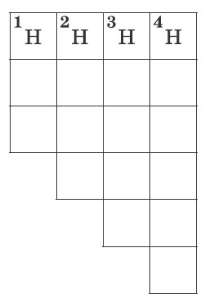
1. Чорна корова
Всіх людей поборола. (Ніч)
2. Блакитна хустина
На весь світ єдина. (Небо)
3. Із клубка вона снується
За голкою спритно в’ється.
Все нам зшиє, полатає.
Хто ж загадку відгадає? (Нитка)
4. Майстер викував уміло
Два однакові ножі,
Дуже зустрічі зраділи,
Обнялись, а роз’єднати
Їх ніхто уже не міг.
Підкажіть, як називати
Почали відтоді їх? (Ножиці)
Вручення учням помаранчевих квіточок.
— А ось і остання пелюсточка.
7-ма пелюстка (фіолетова) Дружно, швидко вимовляй,
Скоромовки промовляй.
Конкурс на кращого скоромовця (робота в парах)
На дворі трава,
На траві дрова.
Не рубай дрова,
Бо трава здорова.
Нагородження учнів фіолетовими квіточками.
ІV. Підсумок уроку
— Урок добігає кінця, пелюсток вже нема! - Квітко-семицвітко, прощавай, лети,
З радістю ми грались, щиро, від душі.
Пелюстки чарівні ти подарувала,
Грою зацікавила, знань усім додала.
Скажемо всі разом: дякуємо тобі!
А вона нам? (Учитель зачитує на серцевині квітки)
— Перший клас, ви — просто молодці!
— З якою буквою ви сьогодні ознайомилися?
— Які звуки вона позначає на письмі?
— Що вдалося зробити легко?
— Що було для вас важким?
— Що сподобалося на уроці?

Лист
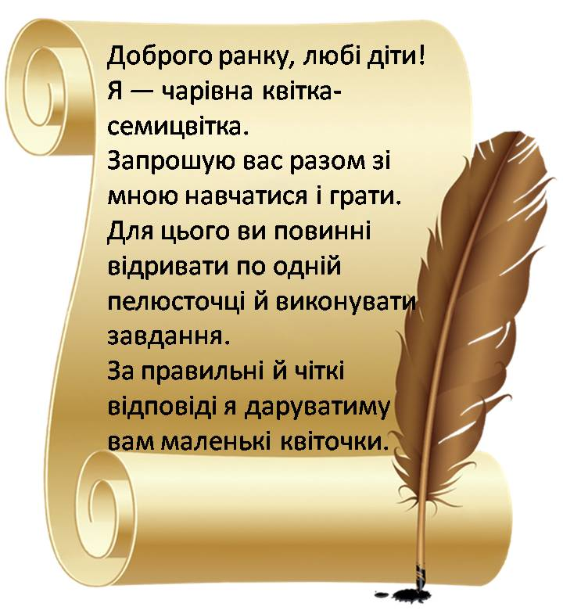

Квітка-семицвітка


Маленькі квіточки



